В Московском государственном юридическом Университете им. О.Е. Кутафина (МГЮА) прошел X Международный конкурс судебных поединков и ораторского искусства «KUTAFIN LEGAL CUP 2023». Основными задачами конкурса являются развитие практических навыков подготовки, представления и защиты правовых позиций в судах, создание площадки для эффективного взаимодействия студентов и представителей юридических фирм.
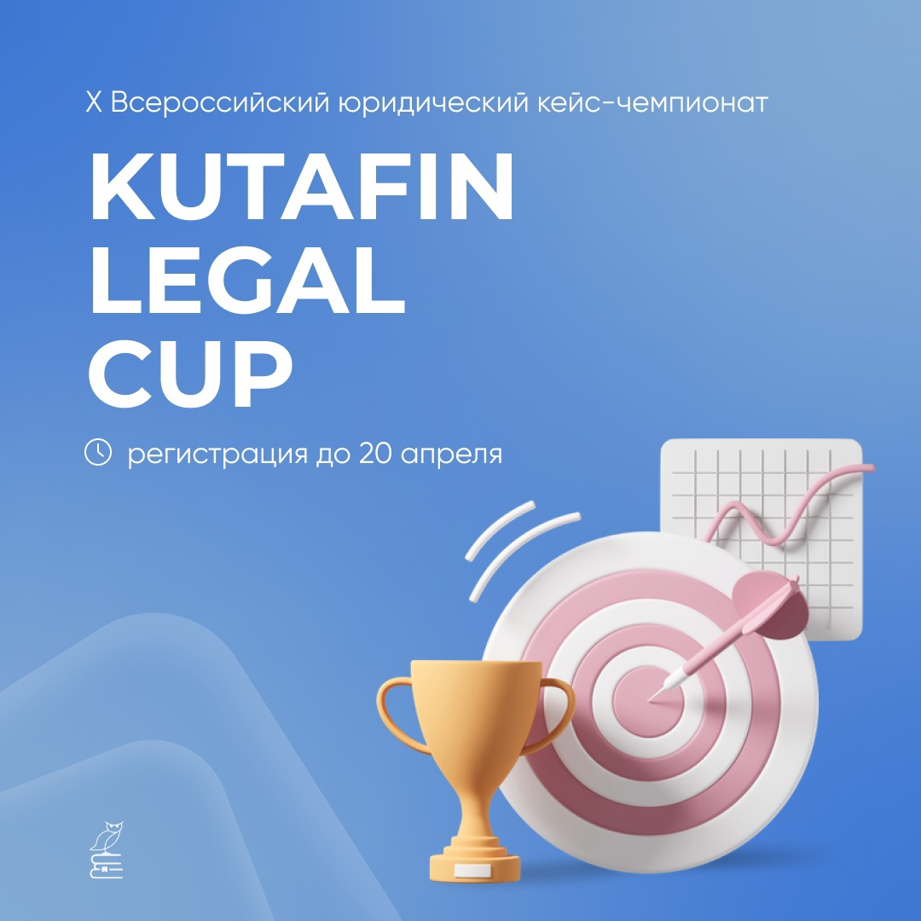

В указанном мероприятии приняли участие студенты Университета им. О.Е. Кутафина в рамках направления «Налоговое право» Юридическая компания «Б1». Призёром стала студентка Нагаева Екатерина Алексеевна, с чем мы её поздравляем и желаем новых побед и достижений в сфере финансового и налогового права.
